Aufgabensammlung zum Üben und zur individuellen Förderung im Fach Deutsch Schuljahrgänge 9/10
Kompetenzbereich: LESEN – MIT TEXTEN UMGEHEN/SICH MIT TEXTEN UND MEDIEN AUSEINANDERSETZEN
Pragmatische Texte verstehen, reflektieren und nutzen

Sachtexte als Informationsquelle bzw. zur Problemlösung selbstständig nutzen

Thema Künstliche Intelligenz

Corinna Budras: Watsons Welt (2017)
(Quelle: Realschulabschluss 2019)
Die Intelligenz hat viele Möglichkeiten, sich zu entfalten, das ist auch bei Watson so. Die wohl bekannteste ist in diesem Fall ein kleiner kniehoher Roboter mit dunklen Knopfaugen und großen Lautsprecher-Ohren, der sich linkisch bewegt und mit einer hellen Kinderstimme plappert. Doch das ist nur die äußere Hülle. Watson selbst ist das, was drinsteckt: eine Software, erschaffen vom amerikanischen Technikkonzern IBM und benannt nach dem legendären Gründer Thomas J. Watson. Sie reagiert nicht mehr nur auf Klicks, sondern auch auf Sprache. Sie analysiert Sätze und deren Kontext, holt sich selbstständig Informationen aus dem Internet und zieht eigene Schlüsse daraus. Dadurch wird sie immer klüger.
Damit nähere sich dieses Computersystem den „kognitiven Fähigkeiten des Menschen“, sagt IBM – und sieht darin seine große Zukunft. […]
In einen Supermarkt reingehen, Wein, Zigaretten und Kekse zusammensuchen und gleich wieder raus – früher nannte man das Ladendiebstahl. Heute sei das die moderne Art zu bezahlen, witzelte der Vizepräsident des Kreditkartenunternehmens Visa, Jim McCarthy, vergangene Woche auf der IBM-Konferenz zum sogenannten Internet der Dinge. Zum Bezahlen, das war die Botschaft, braucht man keine einzige der inzwischen drei Milliarden Plastikkarten mehr, die Visa auf der ganzen Welt im Umlauf hat. Man braucht noch nicht einmal ein Smartphone, wie es noch für Bezahlanwendungen wie Apple Pay nötig ist. Es reicht irgendein vernetztes Gerät, das mit Hilfe von Watson selbst zum Verkaufspunkt, zum „Point of Sale“, werden kann. Das kann auch ein schwarzer Ring sein, wie ihn Jim McCarthy selbst an seiner Hand trägt. Mit ihm kann er schon jetzt eine Fahrt mit der Londoner U-Bahn oder einem New Yorker Taxi bezahlen.
Schätzungen zufolge soll es bis 2020 knapp 20 Milliarden solcher vernetzter Geräte geben, nicht nur die Klassiker wie Telefon oder Tablet, sondern auch Uhren, Autos oder Schuhe. […]
Fahren ist nur selten reines Vergnügen, oft ist es bloß Mittel zum Zweck. Auto-hersteller würden das gerne ändern, deshalb investieren sie viel Geld, um uns das Autofahren so angenehm wie möglich zu gestalten. IBM hat dafür viele Ideen, die technisch schon machbar sind, und veranschaulicht diese am Beispiel einer fiktiven Kundin: Allison, 35 Jahre alt, Mutter von zwei Kindern. Schon beim Einsteigen erkennt das System Allison, bringt den Sitz in ihre Lieblingsposition und die Tempe-ratur auf die von ihr bevorzugten 23 Grad. Das ist kein Hexenwerk, sondern kann auf verschiedenen Wegen geschehen: über Kameras oder den Schlüssel zum Beispiel.
Fahren muss Allison dann zwar selbst, aber als sie auf dem Weg von der Arbeit nach Hause unerwartet abbiegt, registriert Watson, dass sie wahrscheinlich ihre Kinder von der Schule abholen möchte, und errechnet dafür den schnellsten Weg. Umgehend schlägt die Software Alarm, weil es wegen eines Unfalls auf der Strecke zu Verzögerungen kommt. Fürsorglich wird der Nachwuchs über Handy informiert, dass sich Muttern verspätet. Kaum sitzen die Kinder wohlbehalten im Auto, macht Watson sie auf ein weiteres Problem aufmerksam: Gleich wird es regnen, deshalb droht das anberaumte Fußballtraining auszufallen. Ob es jetzt nicht eine klügere Idee sei, das Abendessen vorzuziehen, wirft das kognitive System ein – und hat auch schon die passende Pizzeria herausgesucht, in der die Familie auch sonst gerne isst.
Das Beispiel zeigt: Natürlich geht es bei Watson auch darum, Gelegenheiten zum Konsum zu schaffen, deshalb ist das System für so viele Unternehmen interessant. […]
Auch bei der Bekämpfung von Krebs und anderen schweren Krankheiten kann Watson helfen. Die Software greift dafür auf einen Berg von ungenutzten Daten zurück, die in Krankenakten oder in wissenschaftlichen Publikationen schlummern. Oft werden Krankheiten nämlich gar nicht erkannt, weil diese Informationen aus Zeitgründen nicht oder nicht richtig genutzt werden können. Wird Watson mit den Krankheitssymptomen eines Patienten gefüttert, sucht er nach dazu passenden Erkenntnissen aus der Kranken- und Familiengeschichte, berücksichtigt die aktuelle Medikation, kombiniert all das mit den Befunden aus Untersuchungen. Wenn es besonders kniffelig wird, durchforstet Watson wissenschaftliche Artikel nach Hinweisen, um die richtige Diagnose liefern zu können. Am Ende liefert er eine Liste mit möglichen Diagnosen und errechnet ihre Wahrscheinlichkeit. Auch Behand-lungsmethoden schlägt er vor. Das ist ebenfalls keine Zukunftsmusik mehr […]
Budras, Corinna: Watsons Welt. In: Frankfurter Allgemeine Sonntagszeitung, 19. Februar 2017, Nr. 7, S. 23 (bearbeitete Fassung).
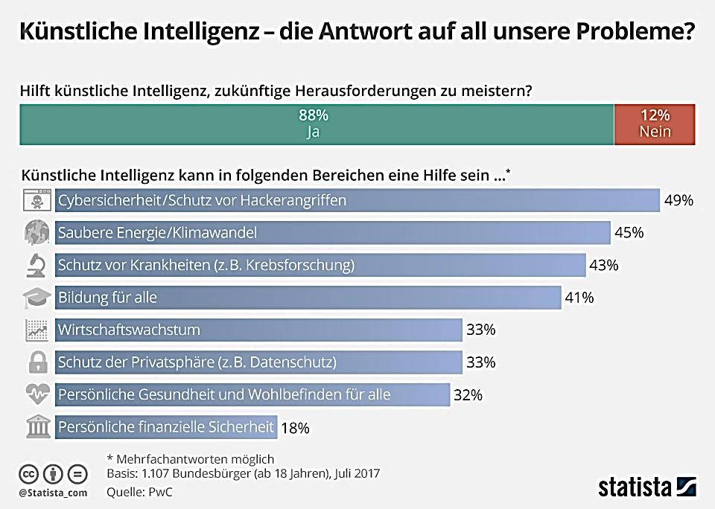
²
_________________________________
² PwC: PricewaterhouseCoopers (Wirtschaftsprüfungsgesellschaft)

Aufgabe 1
Im Text wird ein modernes Verfahren beschrieben, Einkäufe oder Dienstleistungen zu bezahlen.
a) Stellen Sie mit eigenen Worten zwei Vorteile dieses Verfahrens dar.

b) Belegen Sie mithilfe eines Arguments, dass dieses Verfahren auch Nachteile mit sich bringt.

Aufgabe 2
Der Text informiert über die Möglichkeiten des Einsatzes künstlicher Intelligenz im Alltag und wertet zugleich.
Zitieren Sie zwei wertende Textstellen aus den Zeilen 27 – 46.

Aufgabe 3
- IBM veranschaulicht am Beispiel der fiktiven Kundin Allison die Möglichkeiten des Einsatzes von Watson im Auto (Zeilen 27 – 46).
Stellen Sie die beschriebenen Aktionen des Systems im Schaubild dar.

System erkennt Fahrerin
Fahrt von der Arbeit nach Hause
und

Fahrerin biegt Richtung Schule ab

System erkennt neues Ziel

und

und

und

schlägt vor, statt zum Training zur Pizzeria zu fahren

Aufgabe 4
Werten Sie die Grafik (Material A 2) zusammenhängend nach folgenden Kriterien aus:
Thema, Urheber, Datengrundlage, Art der Grafik, Veröffentlichungsort, Hauptaussage

b) Vergleichen Sie Text und Diagramm (Materialien A 1 und A 2) hinsichtlich folgender Aussagen.
Ermitteln Sie die beiden falschen Aussagen.
- Beide Materialien verdeutlichen eine positive Einstellung zum Thema künstliche Intelligenz.
- Beide Materialien kritisieren mangelnde Sicherheit beim Einsatz künstlicher Intelligenz.
- Beide Materialien stellen das Thema aus der Perspektive des Verbrauchers dar.
- Beide Materialien treffen Aussagen zum Einsatz künstlicher Intelligenz im Gesundheitswesen, für die Steigerung des Wohlbefindens und für das Wirtschaftswachstum.
- Beide Materialien stellen das Thema am Beispiel einer bestimmten Software dar.
Falsch sind die Aussagen _________________ und ______________.

linkisch: Das bedeutet hier „unbeholfen“, „ungeschickt“.

